DUTREUX Alexis

SIO 2

COMPTE RENDU SYMFONY ARTICLE :

I – Diagramme de classe :

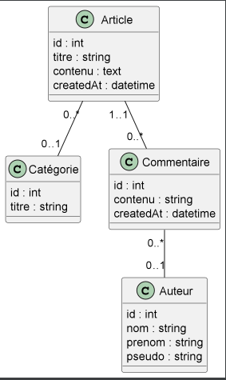

II – Schéma physique de donnée :

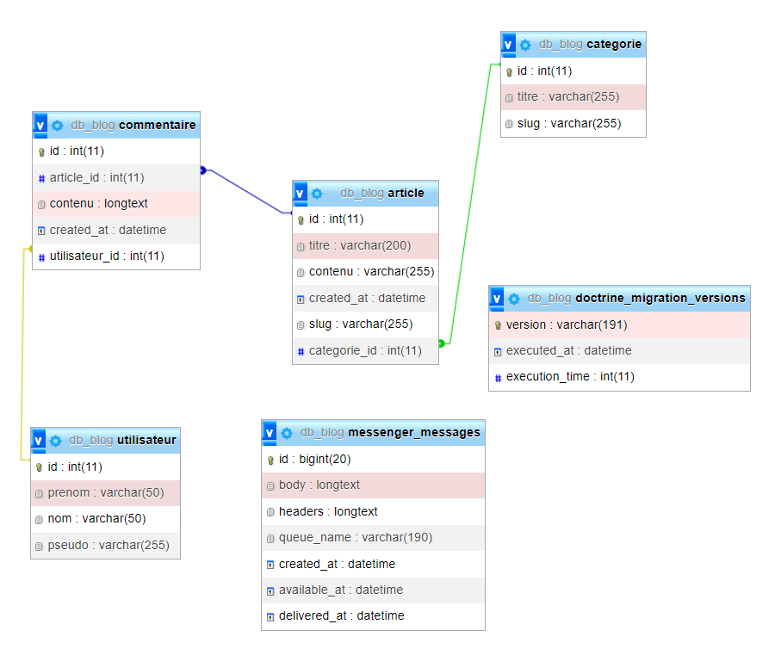

III - code de la vue du détail d’un article

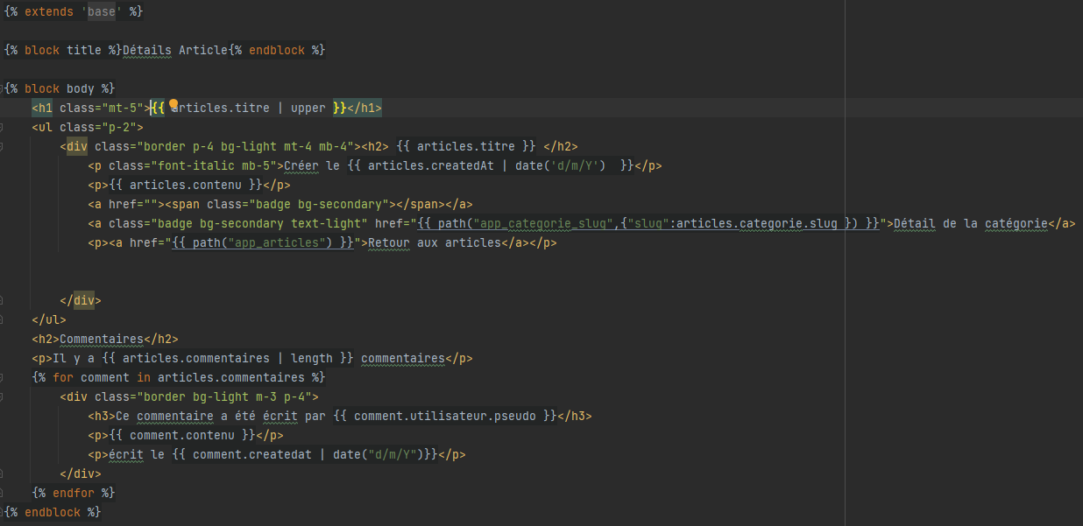

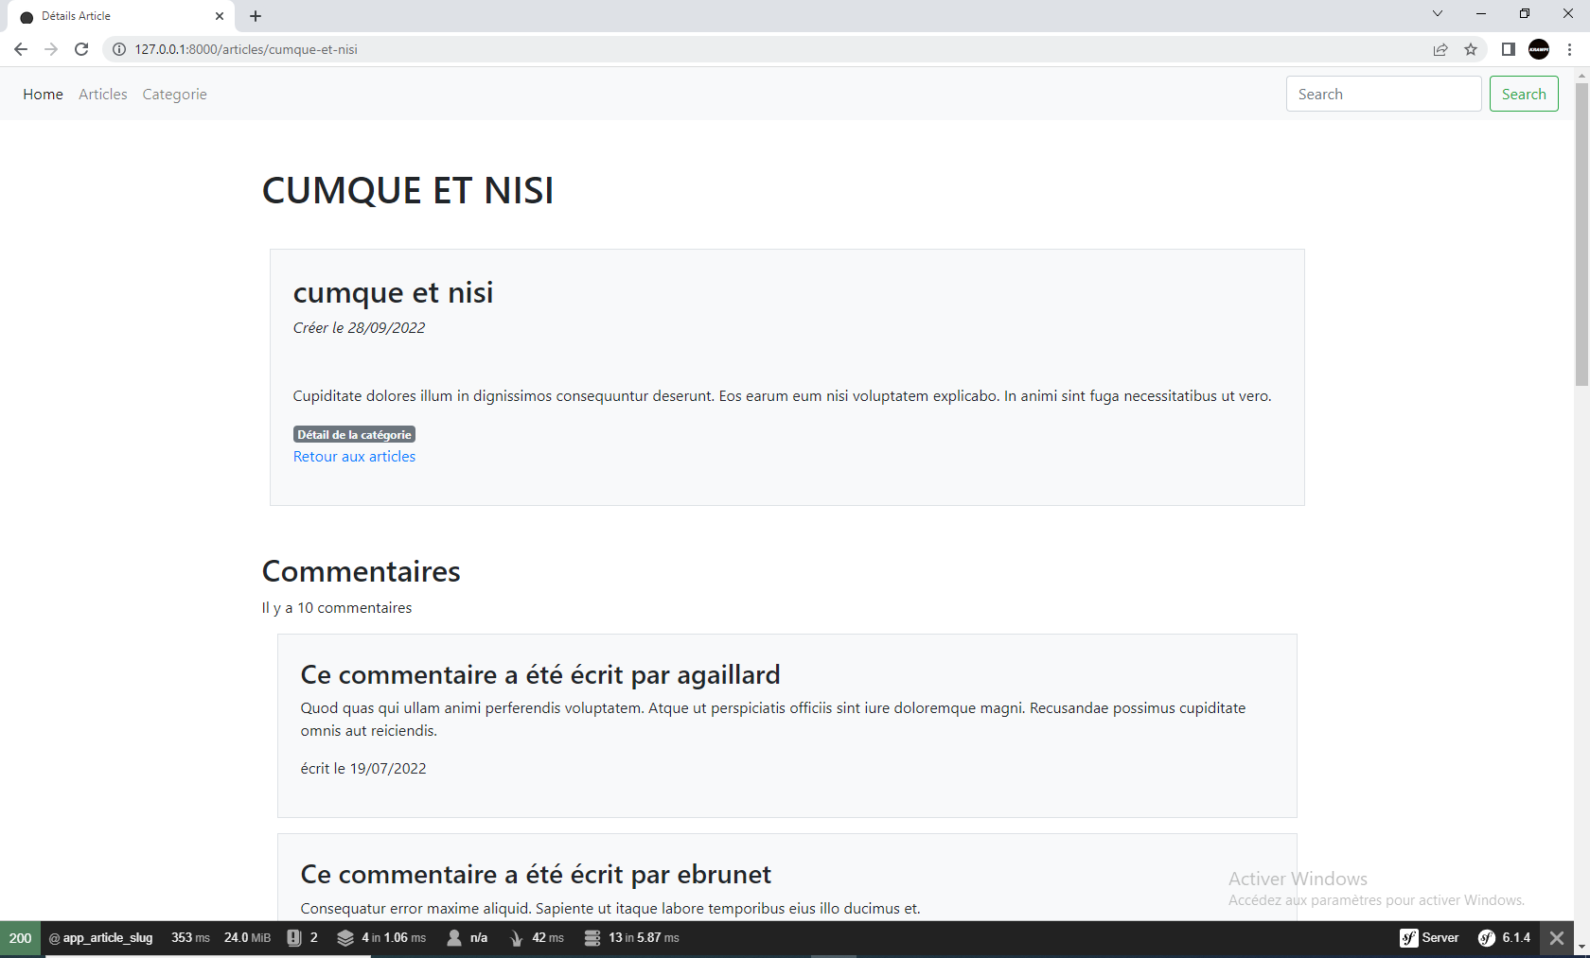

IV – GITHUB :